Ознакомление детей
дошкольного возраста с правилами дорожного движения

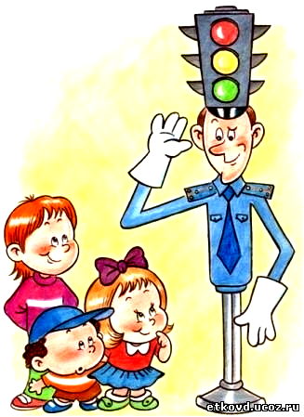

Уважаемые мамы и папы!
Вы являетесь образцом поведения. Вы - объект любви и подражания для ребенка. Это необходимо помнить всегда и тем более, когда делаете шаг на проезжую часть дороги вместе с малышом.
Чтобы Ваш ребенок не попал в беду, воспитывайте у него уважение к правилам дорожного движения терпеливо, ненавязчиво, ежедневно. Прислушайтесь к нашим советам:

• Ваш ребенок должен играть только во дворе под Вашим наблюдением и знать: на дорогу выходить нельзя!

• Не запугивайте ребенка, а наблюдайте вместе с ним и используйте ситуации на дороге, улице, во дворе, объясняйте, что происходит с транспортом, пешеходами.

• Развивайте у ребенка зрительную память, внимание. Для этого создавайте игровые ситуации дома. Закрепляйте в рисунках впечатления от увиденного. Пусть малыш сам приведет Вас в детский сад, а из детского сада домой.

В этом возрасте ребенок должен знать:

- на дорогу выходить нельзя;
- дорогу переходить можно только со взрослым, держась за руку. Вырываться нельзя;
- переходить дорогу надо по переходу спокойным шагом;
- пешеходы – люди, которые идут по улице;
- чтобы был порядок на дороге, чтобы не было аварий, чтобы пешеход не попал под машину, надо подчиняться светофору:
Красный цвет - движенья нет.
А зеленый говорит:
«Проходите, путь открыт»;
- машины бывают разные, это транспорт. Для машин (транспорта) предназначено шоссе (дорога).
- когда мы едем в автобусе, троллейбусе, нас называют пассажирами;
- когда мы едем в транспорте, нельзя высовываться из окна, надо держаться за руку мамы, папы, поручень.

Мамы! Папы!
Отнеситесь ответственно к нашим советам. Ведь от Вашей культуры поведения на улице, в общественном транспорте, от Вашего уважения правил дорожного движения зависит жизнь и здоровье Вашего ребенка!

Материалы для чтения детям по ознакомлению с правилами дорожного движения

Пословицы
Тише едешь - дальше будешь.
Опасайся бед, пока их нет.
Ехал прямо, да попал в яму.

Загадки
Зорко смотрит постовой
За широкой мостовой.
Как посмотрит красным глазом-
Остановится все сразу.
А зеленым подмигнет-
И машины и народ
Отправляются вперед. (СВЕТОФОР)

Едет он на двух колесах,
Не буксует на откосах,
И бензина в баке нет.
Это мой… (ВЕЛОСИПЕД)

Что за чудо - синий дом,
Окна светлые кругом.
Носит обувь из резины,
А питается бензином. (АВТОБУС)

Чтоб тебе помочь, дружок,
Путь пройти опасный,
День и ночь горят огни,
Зеленый, желтый, красный. (СВЕТОФОР)

Считалки
Ехала машина темным лесом
За каким – то интересом.
Инти –инти -интерес,
Выходи на букву «С»,
Буква «С» не подошла,
А выходит буква «А».
Стоп, машина, стоп, мотор!
Тормози скорей, шофер!
Красный глаз глядит в упор-
Это строгий светофор.

